Zapopan, Jalisco siendo las 10:16 horas del día de 25 noviembre de 2021, en las instalaciones del Auditorio No. 1, ubicado en Unidad Administrativa Basílica, en esta ciudad; se celebra la Tercera Sesión Ordinaria del año 2021, del Comité de Adquisiciones, del Municipio de Zapopan, Jalisco; convocada por Edmundo Antonio Amutio Villa, representante del Presidente del Comité de Adquisiciones, con fundamento en lo dispuesto en el artículo 20, artículo 25 fracción II, artículo 28 y artículo 29 del Reglamento de Compras, Enajenaciones y Contratación de Servicios del Municipio de Zapopan, Jalisco.

Punto número uno del orden del día, lista de asistencia. Se procede a nombrar lista de asistencia, de conformidad con el Artículo 20 Y 26 fracción III del Reglamento de Compras, Enajenaciones y Contratación de Servicios del Municipio de Zapopan, Jalisco;

Estando presentes los integrantes con voz y voto:
Representante del Presidente del Comité de Adquisiciones.
Dialhery Díaz Gonzalez.
Suplente.

Tesorería Municipal.
Talina Robles Villaseñor.
Suplente.

Dirección de Administración.
Diego Alejandro Nava Estrada.
Suplente

Coordinación General de Desarrollo Económico y Combate a la Desigualdad.
Nicole Marie Moreno Saad
Suplente.

Sindicatura.
Tania Álvarez Hernández.
Suplente.

Representante de la Dirección de Desarrollo Agropecuario.
Martín de la Rosa Campos.
Titular.

Representante del Consejo de Desarrollo Agropecuario y
Agroindustrial de Jalisco, A.C., Consejo Nacional Agropecuario.
César Daniel Hernández Jiménez.
Suplente.

Representante del Centro Empresarial de Jalisco S.P.
Confederación Patronal de la República Mexicana.
Andrés Alderete Vergara.
Titular.

Representante de la Cámara Nacional de Comercio, Servicios y Turismo de Guadalajara.
Alfonso Tostado González.
Titular.

Consejo de Cámaras Industriales de Jalisco
Bricio Baldemar Rivera Orozco
Suplente.

Representante del Consejo Mexicano de Comercio Exterior.
Silvia Jacqueline Martin del Campo Partida
Suplente.

Estando presentes los vocales permanentes con voz:
Contraloría Ciudadana.
Juan Carlos Razo Martínez.
Suplente.

Área Jurídica de la Dirección de Adquisiciones.
Diego Armando Cárdenas Paredes.
Titular.

Regidor Representante de la Fracción del Partido Movimiento Ciudadano.
Fabián Aceves Dávalos.
Titular.

Regidor Representante de la Fracción del Partido Futuro.
José Pedro Kumamoto Aguilar.
Titular.

Regidor Representante de la Fracción del Partido Acción Nacional.
Omar Antonio Borboa Becerra.
Titular.

Secretario Técnico y Ejecutivo.
Luz Elena Rosete Cortés
Titular.

Punto número dos del orden del día, declaración de quórum. Se declara que existe quórum legal requerido para sesionar válidamente a las 10:17 horas, de conformidad con el Artículo 30, del Reglamento de Compras, Enajenaciones y Contratación de Servicios del Municipio de Zapopan, Jalisco.

Punto número tres del orden del día, aprobación del orden del día. Para desahogar esta Tercera Sesión Ordinaria del Comité de Adquisiciones Municipales, se propone el siguiente Orden del Día, de conformidad con el Reglamento de Compras, Enajenaciones y Contratación de Servicios del Municipio de Zapopan, Jalisco, Artículo 25 fracción IV, el cual solicito al Secretario de cuenta del mismo, por lo que se procede a dar inicio a esta sesión bajo el siguiente orden del día:

Orden del Día:

- Registro de asistencia.
- Declaración de Quórum.
- Aprobación del orden del día.
- Lectura y aprobación del acta anterior.
- Agenda de Trabajo:

  - Presentación de cuadros de procesos de licitación pública con concurrencia del Comité, o.
  - Presentación de ser el caso e informe de adjudicaciones directas y,

      - Adjudicaciones Directas de acuerdo al Artículo 99, Fracción I y III del Reglamento de Compras, Enajenaciones y Contratación de Servicios del Municipio de Zapopan Jalisco.

      - Adjudicaciones Directas de acuerdo al Artículo 99, Fracción IV del Reglamento de Compras, Enajenaciones y Contratación de Servicios del Municipio de Zapopan Jalisco.

  - Ampliaciones de acuerdo al Artículo 115, de Reglamento de Compras, Enajenaciones y Contratación de Servicios del Municipio de Zapopan Jalisco.

  - Presentación de bases para su aprobación
IV. Asuntos Varios

Dialhery Díaz Gonzalez, representante suplente del Presidente del Comité de Adquisiciones, comenta está a su consideración el orden del día, por lo que en votación económica les pregunto si se aprueba, siendo la votación de la siguiente manera:
Aprobado por unanimidad de votos por parte de los integrantes del Comité presentes.

Punto CUARTO del Orden del Día: Lectura y aprobación del acta anterior.

En ese sentido, adjunto a la convocatoria de esta sesión se les hizo llegar de manera electrónica el acta en su versión estenográfica correspondiente a la sesión 2 Ordinaria del día 11 de Noviembre del 2021.

Dialhery Díaz Gonzalez, representante suplente del Presidente del Comité de Adquisiciones, comenta someto a su consideración el omitir LA LECTURA de dicha acta en virtud de haber sido enviada con antelación, por lo que en votación económica les pregunto si se aprueban; siendo la votación de la siguiente manera:

Aprobado por unanimidad de votos por parte de los integrantes del Comité presentes.

Dialhery Díaz Gonzalez, representante suplente del Presidente del Comité de Adquisiciones, menciona no habiendo recibido observaciones, se pone a su consideración la aprobación del CONTENIDO del acta en su versión estenográfica correspondiente a la sesión 2 Ordinaria del día 11 de Noviembre del 2021, por lo que en votación económica les pregunto si se aprueba el contenido del acta anterior, siendo la votación de la siguiente manera:

Aprobado por unanimidad de votos por parte de los integrantes del Comité presentes.

Punto Quinto del orden del día. Agenda de Trabajo.

Punto 1. Presentación de cuadros de procesos de licitación pública con concurrencia del Comité, de bienes o servicios, enviados previamente para su revisión y análisis de manera electrónica.

Número de Cuadro: 01.03.2021
Licitación Pública Nacional con Participación del Comité: 202101622
Área Requirente: Dirección de Rastro Municipal adscrita a la Coordinación General de Servicios Municipales.
Objeto de licitación: Servicio de recolección de sangre y servicio de recolección de residuos de manejo especial para las instalaciones de Rastro Municipal, dicho servicio se requiere para cubrir los meses de Noviembre y Diciembre 2021 y el mes de enero se comprometerá del presupuesto 2022.

Se pone a la vista el expediente de donde se desprende lo siguiente:

Proveedores que cotizan:
- La Ilusión de San Marcos S.P.R. de R.L.
- Alimentos Ara S.A. de C.V.
Los licitantes cuyas proposiciones fueron desechadas:

Licitante | Motivo
La Ilusión de San Marcos S.P.R. de R.L. | Licitante No Solvente,  - PARTIDA 1: No cuenta con los permisos de SEMADET para la recolección y disposición de los residuos no peligrosos de origen especial bovino y porcino.
Alimentos Ara S.A. de C.V. | Licitante No Solvente,  posterior al acto de presentación y apertura de proposiciones por parte del área convocante, se detectó:  - Presentó constancia art. 32D en opinión negativa, siendo lo solicitado en opinión positiva.  - Presentó Constancia de Situación Fiscal con adeudo en materia de aportaciones patronales y enteros de descuento vigentes emitidas por el Instituto del Fondo Nacional para los Trabajadores (INFONAVIT), siendo solicitado sin adeudos conforme a lo solicitado en las bases de la presente licitación.

Los licitantes cuyas proposiciones resultaron solventes son los que se muestran en el siguiente cuadro:

LA ILUSIÓN DE SAN MARCOS, S. DE P.R. DE R.L.

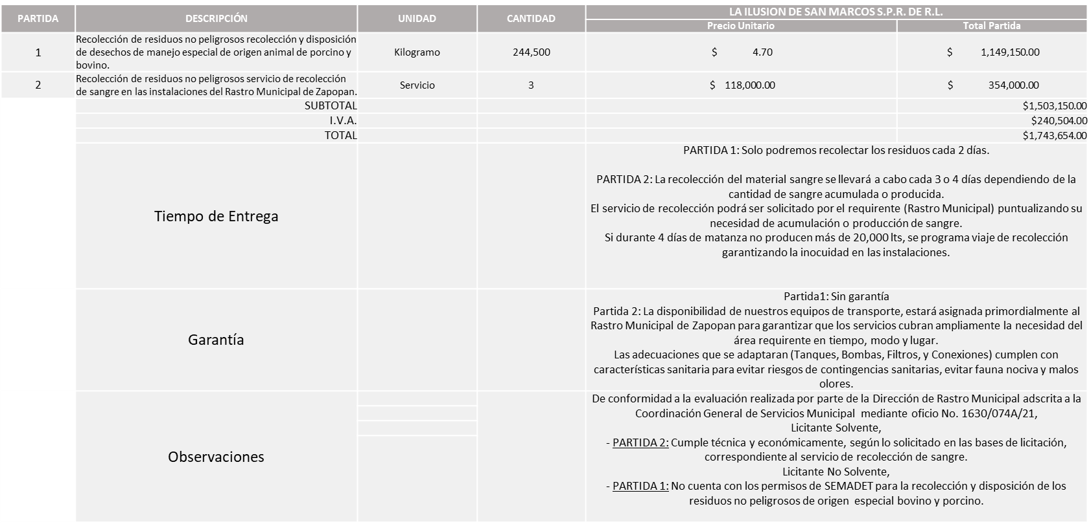

Responsable de la evaluación de las proposiciones:

Nombre | Cargo
Guillermo Jiménez López | Director de Rastro Municipal de Zapopan
Carlos Alejandro Vázquez Ortiz | Coordinador General de Servicios Municipales

Mediante oficio de análisis técnico número 1630/074A/21

De conformidad con los criterios establecidos en bases, al ofertar en mejores condiciones se pone a consideración por parte del área requirente la adjudicación a favor de:

LA ILUSIÓN DE SAN MARCOS, S. DE P.R. DE R.L. por un monto total con I.V.A. de $ 410,640.00 pesos

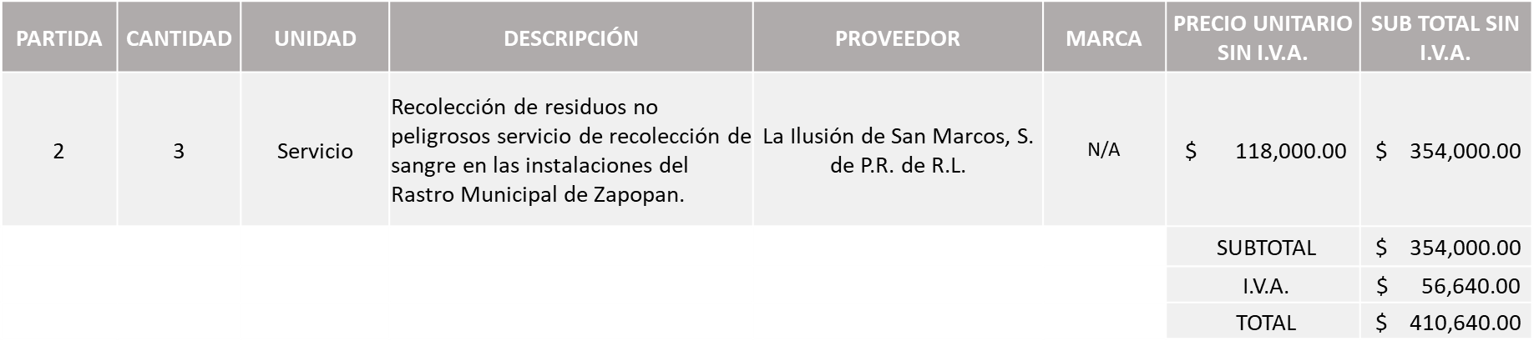

Nota: Se adjudica al único licitante solvente además de presentar el precio más bajo.

Cabe mencionar que la Partida 1, ningún lactante cumplía con los requerimientos solicitados en las bases y al prevalecer la necesidad de adquirir el servicio solicitado en dicha partida, se solicita la autorización del Comité de Adquisiciones para que se invite a una siguiente ronda, RONDA 2.

Así mismo se realizará 1 Orden de Compra correspondiente a los meses de Noviembre, Diciembre y Enero 2022 en lo que se realiza todo el trámite del contrato.

La convocante tendrá 10 días hábiles para emitir la orden de compra / pedido posterior a la emisión del fallo.

El proveedor adjudicado tendrá 5 días hábiles después de la notificación vía correo electrónico por parte de la convocante (por el personal autorizado para este fin) para la recepción firma y entrega de la orden de compra/pedido, previa entrega de garantía correspondiente.

Si el interesado no firma el contrato por causas imputables al mismo, la convocante podrá sin necesidad de un nuevo procedimiento, adjudicar el contrato al licitante que haya obtenido el segundo lugar, siempre que la diferencia en precio con respecto a la proposición inicialmente adjudicada no sea superior a un margen del diez por ciento.

El contrato deberá ser firmado por el representante legal que figure en el acta constitutiva de la empresa o en su defecto cualquier persona que cuente con poder notarial correspondiente.

El área requirente será la responsable de elaborar los trámites administrativos correspondientes para solicitar la elaboración del contrato así como el seguimiento del trámite de pago correspondiente.

Todo esto con fundamento en lo dispuesto por los artículos 107, 108, 113, 119 y demás relativos del Reglamento de Compras, Enajenaciones y Contratación de Servicios del Municipio de Zapopan, Jalisco.

Dialhery Díaz González, representante suplente del Presidente del Comité de Adquisiciones, comenta de conformidad con el artículo 24, fracción VII del Reglamento de Compras, Enajenaciones y Contratación de Servicios del Municipio de Zapopan, Jalisco, se somete a su resolución para su aprobación de fallo por parte de los integrantes del Comité de Adquisiciones a favor de La Ilusión de San Marcos, S. de P.R. de R.L., así mismo la autorización para que en la Partida 1 se invite a una siguiente ronda, RONDA 2, ya que ningún participante cumplió, los que estén por la afirmativa, los que estén por la afirmativa, sírvanse manifestarlo levantando su mano.

Aprobado por unanimidad de votos por parte de los integrantes del Comité presentes.

Número de Cuadro: 02.03.2021
Licitación Pública Nacional con Participación del Comité: 202101547
Área Requirente: Dirección de Desarrollo Agropecuario adscrita a la Coordinación General de Desarrollo Económico y Combate a la Desigualdad
Objeto de licitación: Compra de maquinaria motoniveladora, retroexcavadora, cargador frontal, excavadora hidráulica sobre cadenas, para las diferentes áreas y programas de la Dirección de Desarrollo Agropecuario.

Se pone a la vista el expediente de donde se desprende lo siguiente:

Proveedores que cotizan:
- Solutecq, S.A. de C.V.
- Equipos e Innovación para Agricultura & Construcción, S.A. de C.V.
- Tracsa, S.A.P.I. de C.V.
- Construmac, S.A.P.I. de C.V.
- Ingeniería Metálica y Maquinaria Mexicana, S.A. de C.V.
Los licitantes cuyas proposiciones fueron desechadas:

Licitante | Motivo
Solutecq, S.A. de C.V. | Licitante No Solvente,  De conformidad a la evaluación por parte de la Dirección de Desarrollo Agropecuario adscrita a la Coordinación General de Análisis Estratégico y Combate a la Desigualdad mediante oficio No. 1500/1.5.9.1/2021/040,  - PARTIDA 1: motor de 6.7 l, batería de bajo mantenimiento, peso operacional de 14,774 kg, potencia neta motor 190 hp. Par motor neto máximo 832 nm; y en las bases se solicitó potencia neta motor 145 a 200 hp., Par motor 915 nm, en el punto 1 y 2 Partida 1, de las bases, hoja 11.  - PARTIDA 2: Presenta potencia del motor es de 79 hp y en las bases se solicitó potencia neta de motor 83 hp, en el punto 1 Partida 2 de las bases, hoja 11.
Equipos e Innovación Para Agricultura & Construcción, S.A. de C.V. | Licitante No Solvente  De conformidad a la evaluación por parte de la Dirección de Desarrollo Agropecuario adscrita a la Coordinación General de Análisis Estratégico y Combate a la Desigualdad mediante oficio No. 1500/1.5.9.1/2021/040,  - PARTIDA 1: motor de 6.7 l, batería de bajo mantenimiento, peso operacional de 14,774 kg, potencia neta motor 190 hp. Par motor neto máximo 832 nm., y en las bases se solicitó Potencia neta motor 145 a 200 hp., Par motor 915 nm. En el punto 1 y 2 Partida 1, de las bases, hoja 11.
Construmac, S.A.P.I. de C.V. | Licitante No Solvente,  Posterior al Acto de presentación y Apertura de Proposiciones se detectó:  - No presentó copia simple del impuesto sobre erogaciones de seguridad social (impuesto sobre nómina).  - No presentó constancia de situación fiscal en materia de aportaciones patronales y enteros de descuentos vigentes (INFONAVIT)
Ingeniería Metálica y Maquinaria Mexicana, S.A. de C.V. | Licitante No Solvente,  De conformidad a la evaluación por parte de la Dirección de Desarrollo Agropecuario adscrita a la Coordinación General de Análisis Estratégico y Combate a la Desigualdad mediante oficio No. 1500/1.5.9.1/2021/040,  - Ofrece diferentes marcas, según lo estipulado en la Junta de Aclaraciones en la pregunta No. 8 del Licitante Tracsa, S.A.P.I. DE C.V., donde se mencionó que debería cotizar una sola marca.

Los licitantes cuyas proposiciones resultaron solventes son los que se muestran en el siguiente cuadro:

TRACSA, S.A.P.I. DE C.V.
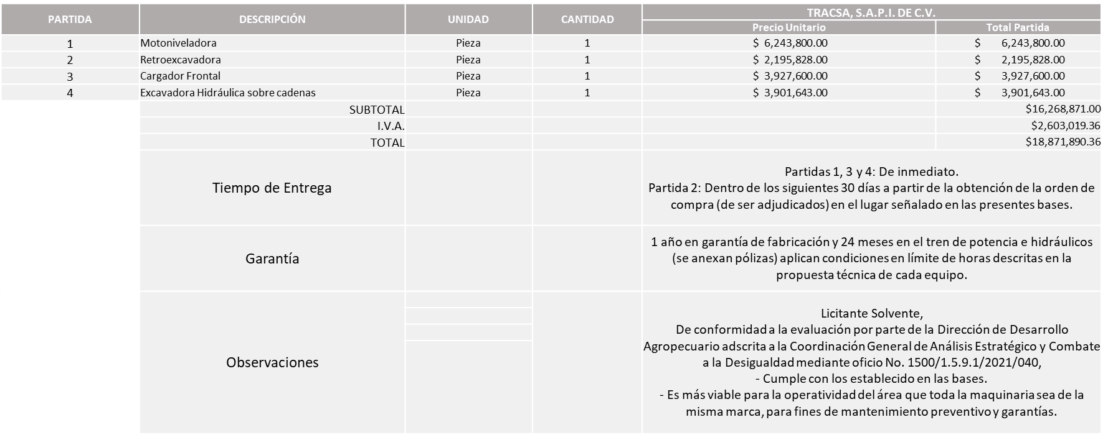

Responsable de la evaluación de las proposiciones:

Nombre | Cargo
Martin de la Rosa Campos | Director de Desarrollo Agropecuario
Salvador Villaseñor Aldama | Coordinador General de Desarrollo Económico y Combate a la Desigualdad

Mediante oficio de análisis técnico número 1500/1.5.9.1/2021/040

De conformidad con los criterios establecidos en bases, al ofertar en mejores condiciones se pone a consideración por parte del área requirente la adjudicación a favor de:

TRACSA, S.A.P.I. DE C.V., por un monto total con I.V.A. de $ 18,871,890.36 pesos
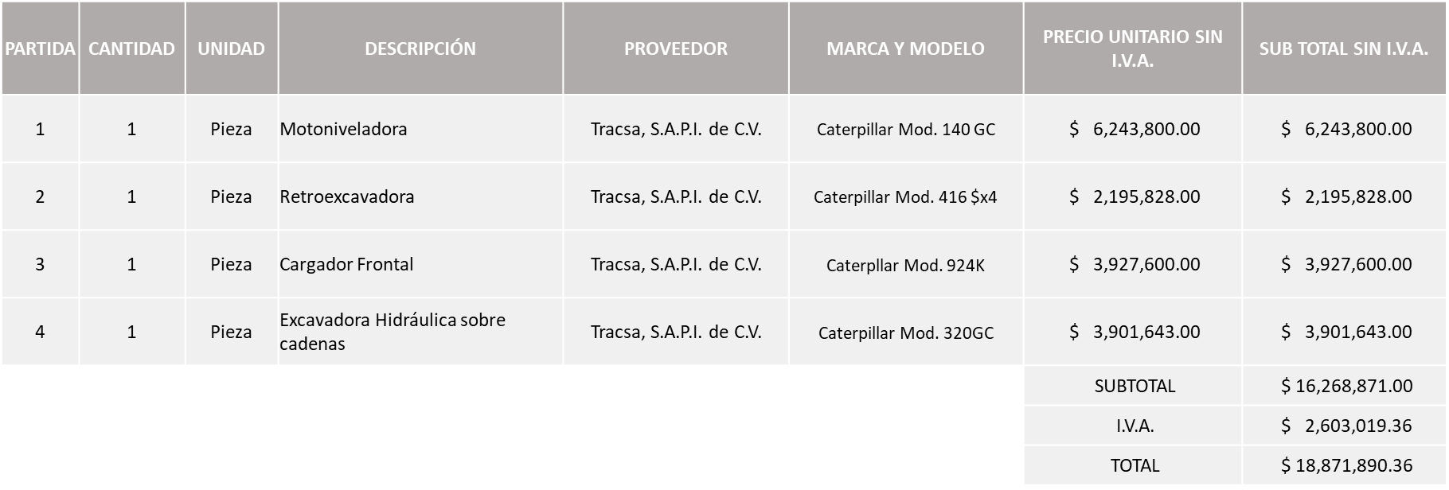

Nota: Se adjudica al único licitante solvente en la partida 1, y en las partidas 2, 3 y 4 por ser la propuesta económica más baja de los licitantes solventes.

La convocante tendrá 10 días hábiles para emitir la orden de compra / pedido posterior a la emisión del fallo.

El proveedor adjudicado tendrá 5 días hábiles después de la notificación vía correo electrónico por parte de la convocante (por el personal autorizado para este fin) para la recepción firma y entrega de la orden de compra/pedido, previa entrega de garantía correspondiente.

Si el interesado no firma el contrato por causas imputables al mismo, la convocante podrá sin necesidad de un nuevo procedimiento, adjudicar el contrato al licitante que haya obtenido el segundo lugar, siempre que la diferencia en precio con respecto a la proposición inicialmente adjudicada no sea superior a un margen del diez por ciento.

El contrato deberá ser firmado por el representante legal que figure en el acta constitutiva de la empresa o en su defecto cualquier persona que cuente con poder notarial correspondiente.

El área requirente será la responsable de elaborar los trámites administrativos correspondientes para solicitar la elaboración del contrato así como el seguimiento del trámite de pago correspondiente.

Todo esto con fundamento en lo dispuesto por los artículos 107, 108, 113, 119 y demás relativos del Reglamento de Compras, Enajenaciones y Contratación de Servicios del Municipio de Zapopan, Jalisco.

Dialhery Díaz González, representante suplente del Presidente del Comité de Adquisiciones, comenta de conformidad con el artículo 24, fracción VII del Reglamento de Compras, Enajenaciones y Contratación de Servicios del Municipio de Zapopan, Jalisco, se somete a su resolución para su aprobación de fallo por parte de los integrantes del Comité de Adquisiciones a favor de los proveedores Tracsa, S.A.P.I. de C.V., los que estén por la afirmativa, sírvanse manifestarlo levantando su mano.

Aprobado por unanimidad de votos por parte de los integrantes del Comité presentes.

Número de Cuadro: 03.03.2021
Licitación Pública Nacional con Participación del Comité: 202101671
Área Requirente: Dirección de Administración adscrita Coordinación General de Administración e Innovación Gubernamental
Objeto de licitación: Seguro de Responsabilidad Civil y daños materiales del casco del Helicóptero vigencia del 24 de Noviembre del 2021 a las 12:00 hrs., al 24 de Noviembre del 2022 a las 12:00 hrs., deducible del 2.5% y 5%.

Se pone a la vista el expediente de donde se desprende lo siguiente:

Proveedores que cotizan:
- Seguros Afirme, S.A. Afirme Grupo Financiero
- Grupo Mexicano de Seguros, S.A. de C.V.
Los licitantes cuyas proposiciones fueron desechadas:

Licitante | Motivo
Grupo Mexicano de Seguros, S.A. de C.V. | Licitante NO Solvente,  De conformidad a la evaluación por parte de la Dirección de Administración adscrita a la Coordinación General de Administración e Innovación Gubernamental mediante tabla comparativa y oficio No. CGAIG/DADMON/103/2021-B,  - De la documentación entregada por el participante no se desprende el cumplimiento de los siguientes puntos, del Anexo 1: El licitante no anexa los documentos enlistados en el inciso d) “Carta de restitución de servicios y partes” e inciso e) “Carta de conformidad de salvamentos”  Se anexa tabla de revisión documental como referencia.

Los licitantes cuyas proposiciones resultaron solventes son los que se muestran en el siguiente cuadro:

SEGUROS AFIRME, S.A. AFIRME GRUPO FINANCIERO

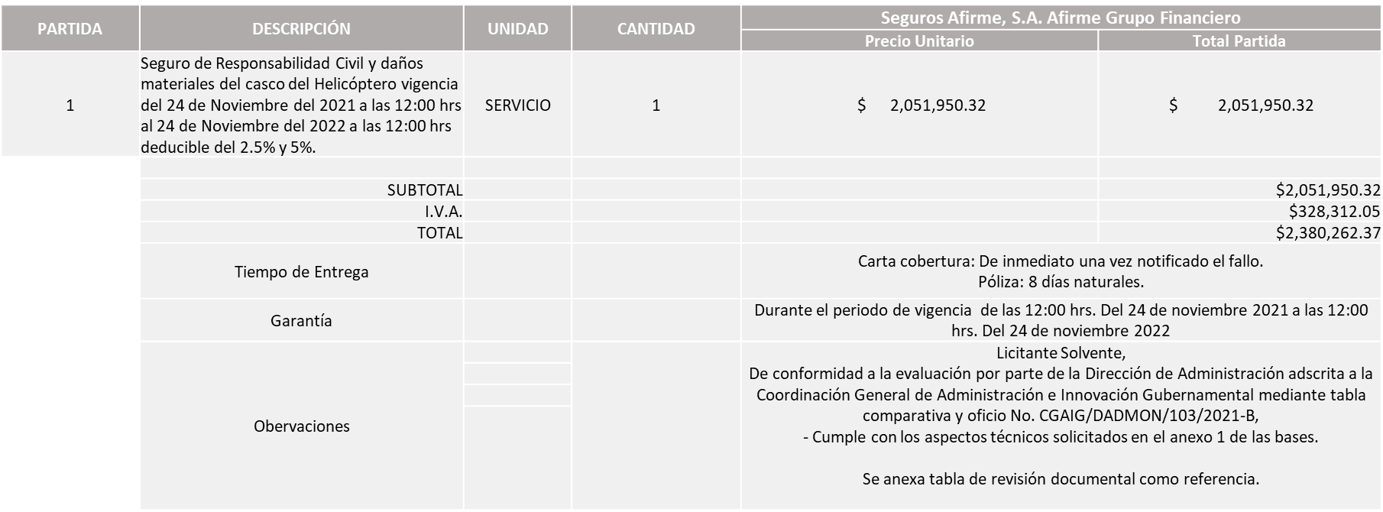

Responsable de la evaluación de las proposiciones:

Nombre | Cargo
Dialhery Díaz González | Directora de Administración
Edmundo Antonio Amutio Villa | Coordinador General de Administración e Innovación Gubernamental

Mediante oficio de análisis técnico número CGAIG/DADMON/103/2021-B

De conformidad con los criterios establecidos en bases, al ofertar en mejores condiciones se pone a consideración por parte del área requirente la adjudicación a favor de:

SEGUROS AFIRME, S.A. AFIRME GRUPO FINANCIERO, por un monto total con I.V.A. $2,380,262.37 pesos

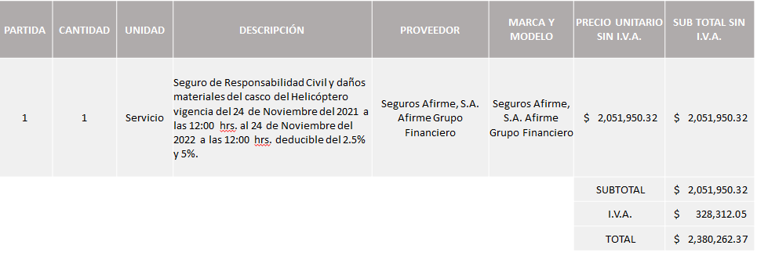
Nota: Se adjudica al único licitante solvente.

La convocante tendrá 10 días hábiles para emitir la orden de compra / pedido posterior a la emisión del fallo.

El proveedor adjudicado tendrá 5 días hábiles después de la notificación vía correo electrónico por parte de la convocante (por el personal autorizado para este fin) para la recepción firma y entrega de la orden de compra/pedido, previa entrega de garantía correspondiente.

Si el interesado no firma el contrato por causas imputables al mismo, la convocante podrá sin necesidad de un nuevo procedimiento, adjudicar el contrato al licitante que haya obtenido el segundo lugar, siempre que la diferencia en precio con respecto a la proposición inicialmente adjudicada no sea superior a un margen del diez por ciento.

El contrato deberá ser firmado por el representante legal que figure en el acta constitutiva de la empresa o en su defecto cualquier persona que cuente con poder notarial correspondiente.

El área requirente será la responsable de elaborar los trámites administrativos correspondientes para solicitar la elaboración del contrato así como el seguimiento del trámite de pago correspondiente.

Todo esto con fundamento en lo dispuesto por los artículos 107, 108, 113, 119 y demás relativos del Reglamento de Compras, Enajenaciones y Contratación de Servicios del Municipio de Zapopan, Jalisco.

Dialhery Díaz González, representante suplente del Presidente del Comité de Adquisiciones, comenta de conformidad con el artículo 24, fracción VII del Reglamento de Compras, Enajenaciones y Contratación de Servicios del Municipio de Zapopan, Jalisco, se somete a su resolución para su aprobación de fallo por parte de los integrantes del Comité de Adquisiciones a favor de los proveedores Seguros Afirme, S.A. Afirme Grupo Financiero,que estén por la afirmativa, sírvanse manifestarlo levantando su mano.

Aprobado por unanimidad de votos por parte de los integrantes del Comité presentes.

Número de Cuadro: 04.03.2021
Licitación Pública Nacional con Participación del Comité: 202101804
Área Requirente: Dirección de Recursos Humanos adscrita a la Coordinación General de Administración e Innovación Gubernamental.
Objeto de licitación: Vales en modalidad electrónica (Tarjeta), para el personal del Municipio de Zapopan, con vigencia de noviembre del 2021 a septiembre 2024.

Se pone a la vista el expediente de donde se desprende lo siguiente:
Proveedores que cotizan:
- Edenred México, S.A. de C.V.
- Toka Internacional, S.A.P.I. de C.V.
Los licitantes cuyas proposiciones fueron desechadas:

Licitante | Motivo
Edenred México, S.A. de C.V. | Licitante No Solvente,  En la revisión realizada por el área convocante se detecta que en el anexo 4 acreditación legal, el licitante manifiesta varias actas mismas que no se anexan a la propuesta en su totalidad; se realizó una revisión del expediente que consta en el padrón de proveedores mismo que refiere que el licitante realizó la entrega de formato de reinscripción con fecha del 19 de Noviembre del año en curso el cual se encontraba en revisión por el área de padrón de proveedores por lo que el proveedor no se encuentra registrado al momento del proceso de licitación, aunado a lo anterior en el mismo expediente no se pudieron encontrar las actas que refiere en su anexo 4.

Los licitantes cuyas proposiciones resultaron solventes son los que se muestran en el siguiente cuadro:
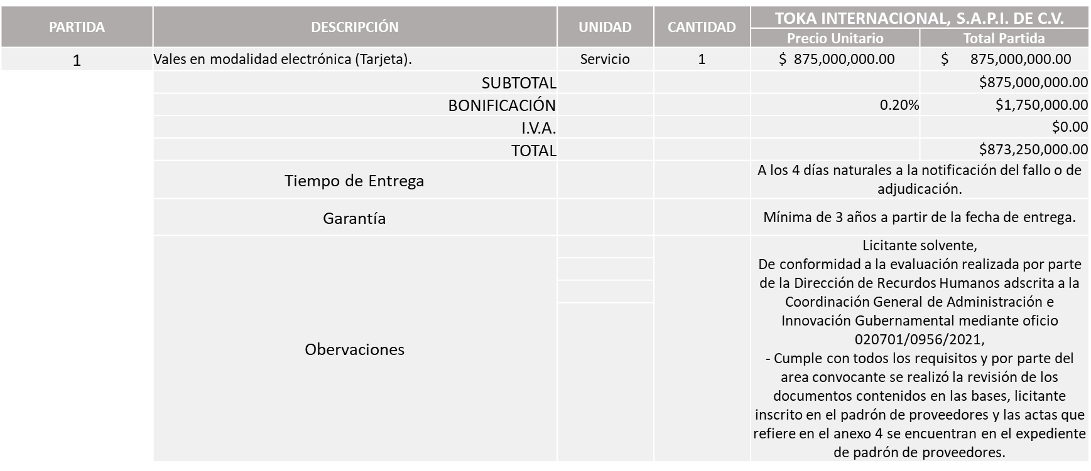

Responsable de la evaluación de las proposiciones:

Nombre | Cargo
Elizabeth Peñuñuri Villanueva | Directora de Recursos Humanos
Edmundo Antonio Amutio Villa | Coordinador General de Administración e Innovación Gubernamental

Mediante oficio de análisis técnico número 020701/0956/2021

De conformidad con los criterios establecidos en bases, al ofertar en mejores condiciones se pone a consideración por parte del área requirente la adjudicación a favor de:

Toka Internacional S.A.P.I. de C.V.

Monto Total Aproximado por el mes de Diciembre 2021, $51´000,000.00 pesos

Monto Total Aproximado correspondiente al Ejercicio Fiscal 2022, $300´000,000.00 pesos
Monto Total Aproximado correspondiente al Ejercicio Fiscal 2023, $ 300´000,000.00 pesos

Monto Total Aproximado correspondiente de Enero al 30 de Septiembre del 2024, $224´000,000.00 pesos

Monto Total Multianual 2021-2024 Sin I.V.A., $ 875´000,000.00 pesos

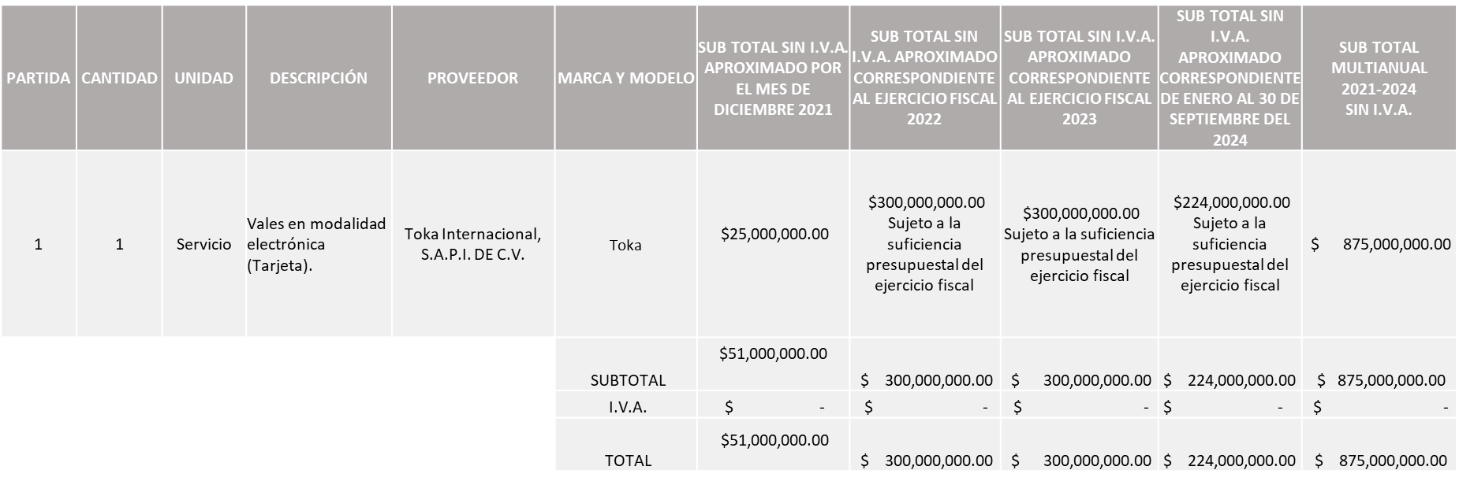

Nota: se adjudica al único licitante que cumple con los requerimientos técnicos y de acuerdo a la evaluación realizada por el Área Convocante.

Cabe señalar que en las bases se estableció que se tenía que desglozar el monto por los meses de Noviembre y Diciembre 2021, sin embargo, para lo correspondiente al mes de Noviembre se realizó una Adjudicación Directa.

Así mismo se realizará un total de 04 órdenes de compra, cada una correspondiente a los ejercicios fiscales 2021, 2022, 2023 y 2024, mismas que quedaran sujetas a la suficiencia presupuestal asignada por la Tesorería.

La convocante tendrá 10 días hábiles para emitir la orden de compra / pedido posterior a la emisión del fallo.

El proveedor adjudicado tendrá 5 días hábiles después de la notificación vía correo electrónico por parte de la convocante (por el personal autorizado para este fin) para la recepción firma y entrega de la orden de compra/pedido, previa entrega de garantía correspondiente.

Si el interesado no firma el contrato por causas imputables al mismo, la convocante podrá sin necesidad de un nuevo procedimiento, adjudicar el contrato al licitante que haya obtenido el segundo lugar, siempre que la diferencia en precio con respecto a la proposición inicialmente adjudicada no sea superior a un margen del diez por ciento.

El contrato deberá ser firmado por el representante legal que figure en el acta constitutiva de la empresa o en su defecto cualquier persona que cuente con poder notarial correspondiente.

El área requirente será la responsable de elaborar los trámites administrativos correspondientes para solicitar la elaboración del contrato así como el seguimiento del trámite de pago correspondiente.

Todo esto con fundamento en lo dispuesto por los artículos 107, 108, 113, 119 y demás relativos del Reglamento de Compras, Enajenaciones y Contratación de Servicios del Municipio de Zapopan, Jalisco.

Dialhery Díaz González, representante suplente del Presidente del Comité de Adquisiciones, comenta de conformidad con el artículo 24, fracción VII del Reglamento de Compras, Enajenaciones y Contratación de Servicios del Municipio de Zapopan, Jalisco, se somete a su resolución para su aprobación de fallo por parte de los integrantes del Comité de Adquisiciones a favor de los proveedores Toka Internacional, S.A.P.I. de C.V., que estén por la afirmativa, sírvanse manifestarlo levantando su mano.

Aprobado por unanimidad de votos por parte de los integrantes del Comité presentes.

Inciso 2 de la Agenda de Trabajo.

- Adjudicaciones Directas de acuerdo al Artículo 99, Fracción I y III del Reglamento de Compras, Enajenaciones y Contratación de Servicios del Municipio de Zapopan Jalisco.

NÚMERO | No. DE OFICIO DE LA DEPENDENCIA | REQUISICIÓN | AREA REQUIRENTE | MONTO TOTAL CON I.V.A. | PROVEEDOR | MOTIVO | VOTACIÓN PRESIDENTE
A1 Fracción I | DCI/2021/0178 | 202101810 | Dirección de Conservación de Inmuebles adscrita a la Coordinación General de Administración e Innovación Gubernamental | $298,636.98 | Jaime Lares Rangel | Arrendamiento de edificios - Local E-48 en plaza concentro en Av. Vallarta #6503, Colonia Ciudad Granja en Zapopan, por el periodo de Octubre a Diciembre 2021, ocupado por las oficinas de Reto Zapopan. | Solicito su autorización del punto A1, los que estén por la afirmativa sírvanse manifestándolo levantando su mano. Aprobado por Unanimidad de votos
A2 Fracción I | DCI/2021/0179 | 202101807 | Dirección de Conservación de Inmuebles adscrita a la Coordinación General de Administración e Innovación Gubernamental | $461,100.00 | Universidad de Guadalajara | Arrendamiento de edificios del terreno conocido como la Ex-Gasolinera ubicado en periférico norte -29, colonia villa de los belenes, punto de referencia prolongación José Parras Arias, por el periodo de Octubre a Diciembre, ocupado como estacionamiento de vehículos oficiales. | Solicito su autorización del punto A2, los que estén por la afirmativa sírvanse manifestándolo levantando su mano. Aprobado por Unanimidad de votos
A3 Fracción I | DCI/2021/0177 | 202101806 | Dirección de Conservación de Inmuebles adscrita a la Coordinación General de Administración e Innovación Gubernamental | $212,618.84 | Fernando Gutiérrez Uribe | Arrendamiento de edificios - Local D15-A en plaza concentro en Av. Vallarta-6503, Colonia Ciudad Granja en Zapopan, por el periodo de Octubre a Diciembre, ocupado por la oficina de la Dirección de Padrón y Licencias. | Solicito su autorización del punto A3, los que estén por la afirmativa sírvanse manifestándolo levantando su mano. Aprobado por Unanimidad de votos
A4 Fracción I | DCI/2021/0166 | 202101805 | Dirección de Conservación de Inmuebles adscrita a la Coordinación General de Administración e Innovación Gubernamental | $20,670.00 | José Francisco Enciso Villaseñor | Arrendamiento de edificios de la oficina ubicada en calle Luis L. Valls #8, Colonia la Experiencia en Zapopan, por el periodo de Octubre a Diciembre 2021, ocupado por la Delegación de la Experiencia. | Solicito su autorización del punto A4, los que estén por la afirmativa sírvanse manifestándolo levantando su mano. Aprobado por Unanimidad de votos
A5 Fracción I | CAEC/061/2021 | 202101792 | Coordinación de Análisis Estratégico y Comunicación adscrita a la Jefatura de Gabinete | $116,000.00 | Página Tres, S.A. | Publicidad en Prensa, se contrata esta empresa ya que es necesaria la adquisición de los servicios de Prensa escrita, debido a que es de vital importancia para el Gobierno Municipal de Zapopan, Jalisco, mantener informada a la población respecto de las actividades, trabajos, obras y recomendaciones así como los beneficios que puede obtener la ciudadanía, por eso es necesaria la compra de espacio en prensa escrita, por lo que dicha contratación se considera como un servicio complementario que requiere este Gobierno de Zapopan, para el desarrollo de sus funciones. | Solicito su autorización del punto A5, los que estén por la afirmativa sírvanse manifestándolo levantando su mano. Aprobado por Unanimidad de votos
A6 Fracción I | CAEC/055/2021 | 202101781 | Coordinación de Análisis Estratégico y Comunicación adscrita a la Jefatura de Gabinete | $116,000.00 | Grupo Radio Centro, S.A.B. de C.V. | Publicidad en Radio, se contrata esta empresa ya que es necesaria la adquisición de los servicios de tiempo aire en radio, debido a que es de vital importancia para el Gobierno Municipal de Zapopan, Jalisco, mantener informada a la población respecto de las actividades, trabajos, obras y recomendaciones así como los beneficios que puede obtener la ciudadanía, por eso es necesaria la compra de tiempo aire en radio, por lo que dicha contratación se considera como un servicio complementario que requiere este Gobierno de Zapopan, para el desarrollo de sus funciones. | Solicito su autorización del punto A6, los que estén por la afirmativa sírvanse manifestándolo levantando su mano. Aprobado por Unanimidad de votos
A7 Fracción I | CAEC/059/2021 | 202101790 | Coordinación de Análisis Estratégico y Comunicación adscrita a la Jefatura de Gabinete | $34,800.00 | GA Radiocomunicaciones, S.A. de C.V. | Publicidad en Radio, se contrata esta empresa ya que es necesaria la adquisición de los servicios de tiempo aire en radio, debido a que es de vital importancia para el Gobierno Municipal de Zapopan, Jalisco, mantener informada a la población respecto de las actividades, trabajos, obras y recomendaciones así como los beneficios que puede obtener la ciudadanía, por eso es necesaria la compra de tiempo aire en radio, por lo que dicha contratación se considera como un servicio complementario que requiere este Gobierno de Zapopan, para el desarrollo de sus funciones. | Solicito su autorización del punto A7, los que estén por la afirmativa sírvanse manifestándolo levantando su mano. Aprobado por Unanimidad de votos
A8 Fracción I | CAEC/075/2021 | 202101815 | Coordinación de Análisis Estratégico y Comunicación adscrita a la Jefatura de Gabinete | $75,000.00 | Laura Guadalupe de Haro Ávila | Servicios profesionales por monitoreo de medios, se contrata a esta empresa en comento, está dedicado a ofrecer una gama de servicios orientados a resolver las necesidades que plantea hoy en día la actividad cotidiana, en cuanto a la relación con los medios de comunicación masiva, antena informativa está diseñada para satisfacer diversas necesidades de información con oportunidad, eficacia y confiabilidad, implementando, mecanismos de difusión de vanguardia y tecnología, es la única empresa de Jalisco que monitorea 100% de todos los programas de noticias de lunes a domingo, las notas de radio y televisión se envía después de un minuto de su trasmisión por medio de teléfonos móviles en formato MP4, por un periodo de Octubre a Diciembre de 2021. | Solicito su autorización del punto A8, los que estén por la afirmativa sírvanse manifestándolo levantando su mano. Aprobado por Unanimidad de votos

Los asuntos varios del cuadro, pertenece al inciso 2, punto A, de la agenda de trabajo y fue aprobado de conformidad con el artículo 99 fracción I, del Reglamento de Compras, Enajenaciones y Contratación de Servicios del Municipio de Zapopan, Jalisco, por Unanimidad de votos por parte de los integrantes del Comité de Adquisiciones.

- Adjudicaciones Directas de acuerdo al Artículo 99, Fracción IV del Reglamento de Compras, Enajenaciones y Contratación de Servicios del Municipio de Zapopan Jalisco.

NUMERO | REQUISICIÓN | AREA REQUIRENTE | MONTO TOTAL CON IVA | PROVEEDOR | MOTIVO
B1 Fracción IV | 202101854 | Dirección de Recursos Humanos adscrita a la Coordinación General de Administración e Innovación Gubernamental | $4,378,091.08 | Toka Internacional, S.A.P.I. de C.V. | Adquisición de Vales de despensa correspondiente al mes de Noviembre 2021 a favor de la empresa TOKA INTERNACIONAL, S.A.P.I. de C.V., lo anterior en lo que se lleva a cabo el proceso de licitación mismo que se trae el cuadro en la presente sesión.

El asunto vario de este cuadro pertenece al inciso 2, punto B, y fue informado a los integrantes del Comité de Adquisiciones presentes, de conformidad con el artículo 100 fracción I, del Reglamento de Compras, Enajenaciones y Contratación de Servicios del Municipio de Zapopan, Jalisco.

3. Ampliaciones de acuerdo al Artículo 115, del Reglamento de Compras, Enajenaciones y Contratación de Servicios del Municipio de Zapopan Jalisco.

Se anexa tabla de Excel

Los asuntos varios del cuadro, pertenece al inciso 3, de la agenda de trabajo y fue aprobado de conformidad con el artículo 115 del Reglamento de Compras, Enajenaciones y Contratación de Servicios del Municipio de Zapopan, Jalisco, por Unanimidad de votos por parte de los integrantes del Comité de Adquisiciones.

4. Presentación de Bases para su revisión y aprobación.

Bases de la requisición 202101614 y 202101803 de la Dirección de Conservación de Inmuebles adscrita a la Coordinación General de Administración e Innovación Gubernamental, donde solicitan mejoramiento a instalaciones en el Museo de Arte Zapopan, incluye impermeabilización y reparación de muros entre otros trabajos y visita de reconocimiento y Equipos y aparatos audiovisuales.

Dialhery Díaz González, representante suplente del Presidente del Comité de Adquisiciones, comenta de conformidad con el artículo 24, fracción XII del Reglamento de Compras, Enajenaciones y Contratación de Servicios del Municipio de Zapopan, Jalisco, se somete a su consideración para proponer y aprobar las bases de la requisición 202101614 y 202101803 con las cuales habrá de convocarse a licitación pública, los que estén por la afirmativa, sírvanse manifestarlo levantando la mano.

Aprobado por unanimidad de votos por parte de los integrantes del Comité presentes

Bases de la requisición 202101841 de la Dirección de Administración adscrita a la Coordinación General de Administración e Innovación Gubernamental, donde solicitan compra de láminas para la reparación de pailera de unidades pertenecientes al padrón vehicular de Zapopan, queda sujeto a la suficiencia presupuestal asignada por la Tesorería del Municipio.

Dialhery Díaz González, representante suplente del Presidente del Comité de Adquisiciones, comenta de conformidad con el artículo 24, fracción XII del Reglamento de Compras, Enajenaciones y Contratación de Servicios del Municipio de Zapopan, Jalisco, se somete a su consideración para proponer y aprobar las bases de la requisición 202101841 con las cuales habrá de convocarse a licitación pública, los que estén por la afirmativa, sírvanse manifestarlo levantando la mano.

Aprobado por unanimidad de votos por parte de los integrantes del Comité presentes

Bases de la requisición 202101768 de la Dirección de Obras Públicas e Infraestructura, donde solicitan compra de camiones, camión de volteo motor a Diésel, camión con gandola, tracto camión con cama baja, para la Dirección de Obras Públicas e Infraestructura.

Dialhery Díaz González, representante suplente del Presidente del Comité de Adquisiciones, comenta de conformidad con el artículo 24, fracción XII del Reglamento de Compras, Enajenaciones y Contratación de Servicios del Municipio de Zapopan, Jalisco, se somete a su consideración para proponer y aprobar las bases de la requisición 202101768 con las cuales habrá de convocarse a licitación pública, los que estén por la afirmativa, sírvanse manifestarlo levantando la mano.

Aprobado por unanimidad de votos por parte de los integrantes del Comité presentes

Bases de la requisición 202101771 de la Dirección de Obras Públicas e Infraestructura, donde solicitan compra de maquinaria retroexcavadora 4X2, retroexcavadora 4X4, excavadora, motoniveladora, para la Dirección de Obras Públicas e Infraestructura.

Dialhery Díaz González, representante suplente del Presidente del Comité de Adquisiciones, comenta de conformidad con el artículo 24, fracción XII del Reglamento de Compras, Enajenaciones y Contratación de Servicios del Municipio de Zapopan, Jalisco, se somete a su consideración para proponer y aprobar las bases de la requisición 202101771 con las cuales habrá de convocarse a licitación pública, los que estén por la afirmativa, sírvanse manifestarlo levantando la mano.

Aprobado por unanimidad de votos por parte de los integrantes del Comité presentes

Bases de la requisición 202101873 de Relaciones, Publicas, Protocolo y Eventos adscrita a la Jefatura de Gabinete, donde solicitan evento Navideño 2021 para Plaza de las Américas.

Dialhery Díaz González, representante suplente del Presidente del Comité de Adquisiciones, comenta de conformidad con el artículo 24, fracción XII del Reglamento de Compras, Enajenaciones y Contratación de Servicios del Municipio de Zapopan, Jalisco, se somete a su consideración para proponer y aprobar las bases de la requisición 202101873 con las cuales habrá de convocarse a licitación pública, los que estén por la afirmativa, sírvanse manifestarlo levantando la mano.

Aprobado por unanimidad de votos por parte de los integrantes del Comité presentes

Punto Seis del orden del día, ASUNTOS VARIOS

- Se rinde el informe de conformidad con el Artículo 95 del Reglamento de Compras, Enajenaciones y Contratación de Servicios del Municipio de Zapopan, Jalisco, del listado de conformidad al artículo 99 y/o 101, del mencionado Reglamento, según corresponda, las requisiciones con clasificación de Adjudicación Directa, en estatus presupuestal de autorizado, con respecto a la correcta clasificación y ejecución del presupuesto de egresos de conformidad con la Ley General de Contabilidad Gubernamental.
En cumplimiento al Artículo 95 y al Artículo 100 del Reglamento en cita, de las adjudicaciones directas señaladas en el Artículo 99, formalizadas de enero y hasta el 31 de octubre del 2021, mismo que se anexan mediante tablas de Excel en el presente oficio, el cual se hace entrega de una copia a los Integrantes del Comité de Adquisiciones presentes. (Se les hace la entrega del oficio en físico)
Los Integrantes del Comité se dan por enterados.

- Se informa al Comité de Adquisiciones, que se envió oficio 0601/0412/2021, al Lic. Oscar Eduardo Navarro Muñiz, Jefe de Amparos, mediante el cual se da contestación al oficio número 0520/2/2.2/7774/2021 y 0520/2/2.2/7775/2021, respecto del Amparo número 1569/2021-3 promovido por POWER & SINERGIA SOCIEDAD ANONIMA DE CAPITAL VARIABLE, mismo que se substancia en el Juzgado Decimonoveno de Distrito en Materias Administrativa, Civil y del Trabajo en el Estado de Jalisco, mediante el cual solicita lo que a continuación se enuncia:

“…copia certificada la totalidad de las constancias relativas al contrato de adquisición CO-1100/2021 celebrado el 18 de agosto de 2021, entre Power & Sinergia S.A. de C.V. y el Municipio de Zapopan, Jalisco…”
En atención a su petición, la Coordinación General de Administración e Innovación Gubernamental, en mi carácter de Presidente Suplente del Comité de Adquisiciones y la Dirección de Adquisiciones carecemos de atribuciones para la renovación, recisión y/o cancelación del contrato de adquisición CO-1100/2021 de fecha 18 de agosto de 2021, que señala la parte quejosa.
Por conducto de la Coordinación General de Administración e Innovación Gubernamental, en mi carácter de Presidente Suplente del Comité de Adquisiciones, y por parte de la Dirección de Adquisiciones NEGAMOS EL ACTO RECLAMADO, toda vez que no incurrimos en los actos u omisiones que señala la parte quejosa.
Por lo antes expuesto, resulta improcedente el juicio de amparo que nos ocupa, para los efectos administrativos y legales a que haya lugar.

Los Integrantes del Comité se dan por enterados.

- Se informa al Comité de Adquisiciones, que se envió oficio 0601/0373/2021, al Lic. Oscar Eduardo Navarro Muñiz, Encargado del Despacho del Área de Amparos, mediante el cual se da contestación a sus oficios número 0520/2/2.2/7567/2021 y 0520/2/2.2/7546/2021, en el que se requiere al Suplente del Comité de Adquisiciones y a la Dirección de Adquisiciones, señaladas como autoridades responsables, relativo al Juicio de Amparo 1134/2021-3 promovido por POWER & SINERGIA SOCIEDAD ANONIMA DE CAPITAL VARIABLE, en cual es tramitado en el Juzgado Decimocuarto de Distrito en Materias Administrativa, Civil y del Trabajo en el Estado de Jalisco, lo que a continuación se enuncia:

“…Remita las constancias requeridas en copias debidamente certificadas en un término no mayor a las 48 horas posteriores a la recepción del presente oficio…”
En atención a su petición, anexo al presente 01 (una) copia certificada, por su anverso y reverso de la orden de compra número 202101188, expedida a favor del proveedor Power & Sinergia S.A. de C.V., de la dependencia Dirección de Alumbrado Público de la Coordinación General de Servicios Municipales
Cabe señalar que por conducto del Representante Suplente del Presidente del Comité de Adquisiciones y la Dirección de Adquisiciones NEGAMOS EL ACTO RECLAMADO, en virtud de que no incurrimos en los actos u omisiones que señala la parte quejosa.
Por lo tanto, resulta improcedente el juicio de amparo que nos ocupa.
Los Integrantes del Comité se dan por enterados.

- Fe de Erratas:

Se solicita su autorización de la Fe de Erratas, del Acta de la sesión 03 Extraordinaria del 2021, celebrada el día 18 de noviembre del 2021, relativo al cuadro E03.02.2021, en la partida 5 se anotó incorrecto el precio unitario, como se describe:

Dice:

PARTIDA | CANTIDAD | UNIDAD | DESCRIPCIÓN | PROVEEDOR | MARCA Y MODELO | PRECIO UNITARIO SIN I.V.A. | SUB TOTAL SIN I.V.A.
5 | 6 | Pieza | Disco Duro Externo Portátil 4TB 2.5" USB 3.1 con garantía mínima 1 año | Libra Sistemas, S.A. de C.V. | ADATA | $ 2,003.57 | $ 12,021.42
Debe Decir
PARTIDA | CANTIDAD | UNIDAD | DESCRIPCIÓN | PROVEEDOR | MARCA Y MODELO | PRECIO UNITARIO SIN I.V.A. | SUB TOTAL SIN I.V.A.
5 | 6 | Pieza | Disco Duro Externo Portátil 4TB 2.5" USB 3.1 con garantía mínima 1 año | Libra Sistemas, S.A. de C.V. | ADATA | $ 2,003.97 | $ 12,023.82
Libra Sistemas S.A. de C.V., por un monto total de $ 2´101,261.71 pesos

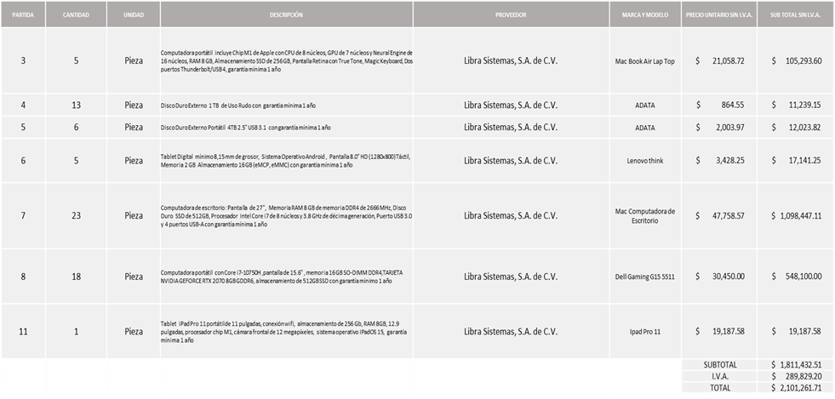

Se solicita su autorización para su aprobación del asunto vario D, los que estén por la afirmativa, sírvanse manifestarlo levantando su mano.

Aprobado por unanimidad de votos por parte de los integrantes del Comité presentes

Dialhery Díaz González, representante del Presidente del Comité de Adquisiciones Municipales, comenta no habiendo más asuntos que tratar y visto lo anterior, se da por concluida la Tercera Sesión Ordinaria siendo las 10:58 horas del día 25 de noviembre de 2021, levantándose la presente acta para constancia y validez de los acuerdos que en ella se tomaron, la cual suscriben los que en ella intervinieron y los que así quisieron hacerlo de conformidad al artículo 26 fracción VII del Reglamento de Compras, Enajenaciones y Contratación de Servicios del Municipio de Zapopan, Jalisco y de conformidad con los artículos 23, 24 y 31 de la Ley de Compras Gubernamentales, Enajenaciones y Contratación de Servicios del Estado de Jalisco y sus Municipios, las consultas, asesorías, análisis, opinión, orientación y resoluciones, que sean emitidas por este Comité, son tomadas exclusivamente con la información, documentación y el dictamen técnico y administrativo que lo sustenten o fundamenten y que son presentados por los servidores públicos a quienes corresponda, por el área requirente y el área convocante, siendo estos los responsables de la revisión, acciones, faltas u omisiones en la información que sea puesta a consideración de este Comité.

Integrantes Vocales con voz y voto

Dialhery Díaz Gonzalez
Presidente del Comité de Adquisiciones Municipales
Suplente

Talina Robles Villaseñor
Tesorería Municipal
Suplente

Diego Alejandro Nava Estrada
Dirección de Administración
Suplente

Nicole Marie Moreno Saad
Coordinación General de Desarrollo Economico
y Combate a la Desigualdad
Suplente

Tania Alvárez Hernández
Sindicatura
Suplente

Martín de la Rosa Campos.
Dirección de Desarrollo Agropecuario.
Titular.

Silvia Jaqueline Martin del Campo Partida
Representante del Consejo Mexicano de Comercio Exterior
Suplente

Andrés Alderete Vergara.
Representante del Centro Empresarial de Jalisco S.P.
Confederación Patronal de la República Mexicana
Titular

Alfonso Tostado González.
Representante de la Cámara Nacional de Comercio, Servicios y Turismo de Guadalajara
Titular.

César Daniel Hernández Jiménez
Representante del Concejo de Desarrollo Agropecuario y
Agroindustrial de Jalisco, A.C.
Suplente

Bricio Baldemar Rivera Orozco
Consejo de Cámaras Industriales de Jalisco
Suplente.

Integrantes Vocales Permanentes con voz

Juan Carlos Razo Martínez.
Contraloría Ciudadana.
Suplente

Diego Armando Cárdenas Paredes
Área Jurídica de la Dirección de Adquisiciones
Titular

José Pedro Kumamoto Aguilar
Representante de la Fracción del Partido Futuro
Titular.

Fabián Aceves Dávalos
Representante de la Fracción del Partido Movimiento Ciudadano.
Titular

Omar Antonio Borboa Becerra.
Representante de la Fracción del Partido Acción Nacional.
Titular

Luz Elena Rosete Cortés
Secretario Técnico y Ejecutivo del Comité de Adquisiciones.
Titular.

